缅怀先烈 踏歌毅行
——“和爱”乡村学校少年宫“我们的节日——清明”活动方案
活动目的：号召学员时刻铭记烈士们为中华民族而不惜牺牲生命的大无畏的英勇事迹，向烈士们学习顽强拼搏、艰苦奋斗的精神；激发学员的爱国情怀，增强学生吃苦耐劳的意识。
一、活动时间：2016年3月25日上午8:00～11:20
8：00——8：15 整队，出发
8：30——9：10 扫墓
9：20——10：20 登山毅行，红歌大赛
10：30——11：20 整队，回少年宫
二、活动地点：澄西革命烈士陵园
三、活动对象：各组部分学员及各配班辅导员及领导
四、活动内容：
1.了解革命烈士的英勇事迹，讲述先烈英勇故事，学习先烈坚毅的精神品质。
3月22日～3月24日，各组利用活动等引导每位学员通过各种途径了解一位烈士的故事，（如：看电影、读故事等），讲述先烈的英勇故事。
2.毅行总动员
（1）各组对学员进行毅行活动动员，同时加强毅行活动的注意事项与安全教育，准备毅行活动口号，了解学员的身体状况，如若学生身体欠佳，向辅导员汇报。
（2）3月25日上午8：00，参加活动学员及各配班辅导员在操场上集中，整装待发。
3.澄西烈士陵园扫墓，向先辈致敬。
（1）奏《国歌》，唱《中国少年先锋队队歌》
（2）向革命烈士纪念碑敬献花圈
（3）默哀（三分钟）
（4）学校领导金建瑛、学员代表高子金发言
（5）参观纪念馆
4.毅行进行时
（1）各组学员成两路纵队毅行登山，配班教师分前、后随从。
②行进过程中，各配班老师要全程监督班内每位学员的状况，及时处理好偶发事件，如遇紧急情况及时报告活动负责人协调处理。
（2）观赏风光，红歌赛。
（3）按顺序下山。
5.毅行活动总结
活动结束后，各组引导学员回顾总结扫墓、毅行情况，引导学员将毅行心得或缅怀烈士的感想形成文字，择优在“和爱报”上刊登。
五、外出活动领导小组
组 长：李新伟
副组长：金建瑛
成 员： 刘丹 张晓楠
顾海英 顾晓岚
翟彩虹 陆彩娣
莫燕月 梁 敏
徐晓英 张晓楠
摄影：江军 录像：尤焕
六、活动注意事项：
1．严格服从集体安排，不得以各种理由私自离队单独行动。路上注意安全，自由活动时间，不允许随意乱跑，不允许做有危险的游戏或事，有事向老师请假。
2．在外注意个人仪表形象，统一校服，佩戴红领巾，爱护环境，不乱丢垃圾，不做影响少年宫声誉的事。
3．互相关心，互相照顾，发扬集体主义精神。
4．扫墓期间，全体师生严肃认真，不讲话，不嬉戏，不喝饮料。
5．带笔记录英雄事迹或毅行心得，回来后将其形成文字，择优在“和爱报”上刊登。
6．整个活动中，各配班老师要全程监督，强化安全责任意识，必须保证此次活动中学员的绝对安全。

和爱乡村学校少年宫
2016.3

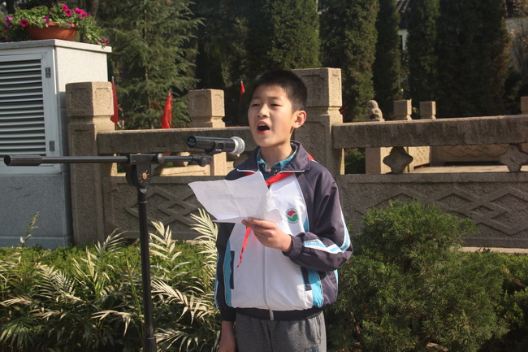

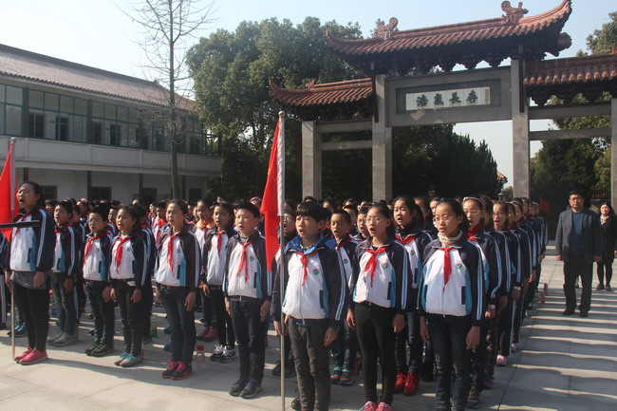

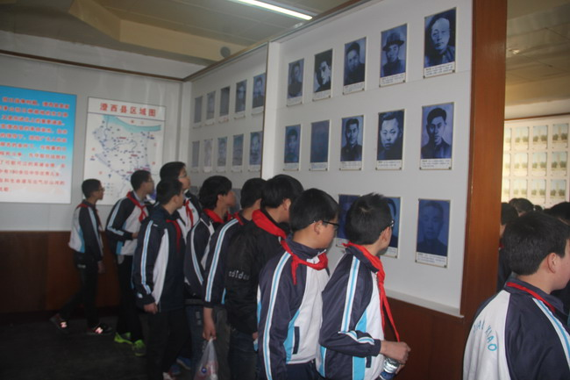

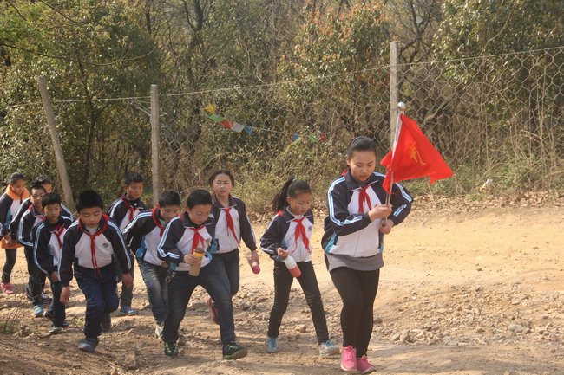

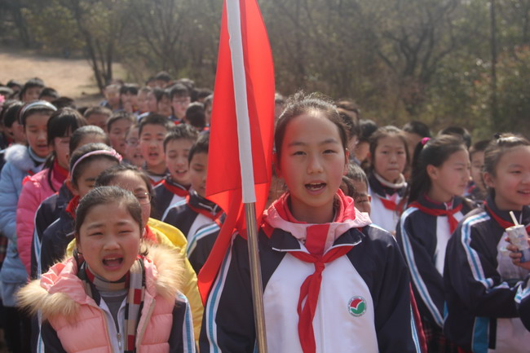

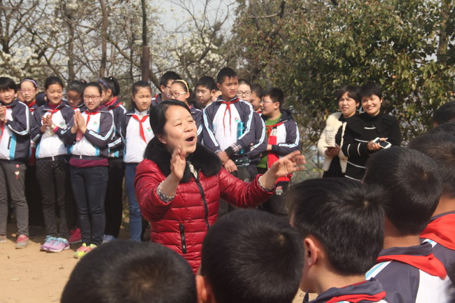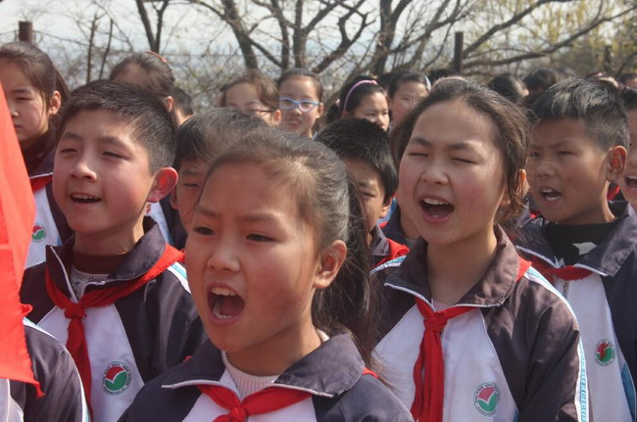

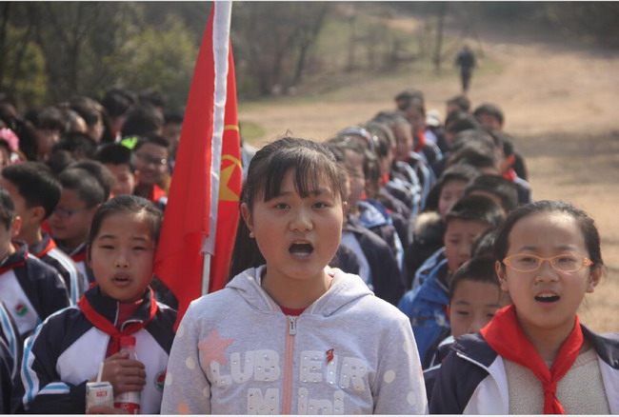

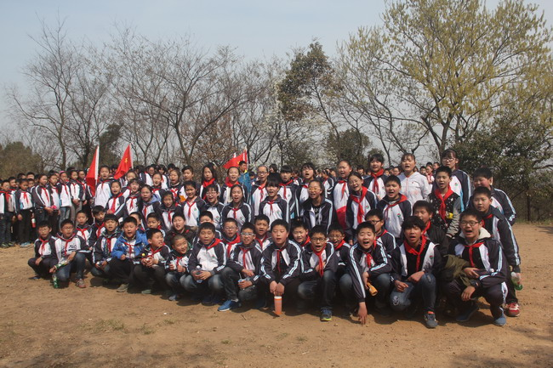

清明节扫墓学员代表发言稿
尊敬的各位辅导员老师、亲爱学员们：
上午好！今天，我们和爱乡村少年宫部分学员及辅导员怀着崇敬的心情来到烈士墓前，凭吊为我们的解放事业而牺牲的革命先烈，缅怀他们的丰功伟绩。
青山埋忠骨，史册载功勋。回顾血雨腥风的战争岁月，多少优秀的中华儿女为了民族的解放事业、为了祖国的和平统一、为了我们今天的幸福安定，不惜抛头颅，洒热血，赴汤蹈火，舍身取义，用他们宝贵的青春和热血，谱写出可歌可泣的壮丽诗篇，用他们的浩然正气和崇高理想，描绘了光彩夺目的雄浑画卷！他们永远值得我们敬仰和爱戴！让我们发自内心地呼唤：革命先烈，浩气长存，万古流芳，永垂不朽！
小时候，妈妈常说，我们的红领巾是革命先烈的鲜血染红的。那时候，我还不太了解其中的含义。现在，我长大了，也渐渐懂了：正是烈士们用鲜血和生命换来了我们的幸福生活，换来了今天的和平和安宁，我们才得以在舒适的环境中快乐地学习，健康地成长。我们在这风和日丽的日子里，虽然离硝烟滚滚、战火纷飞的年代很远了，也许无法体会那时的艰辛，但我们已经明白了“幸福”的来之不易。
先烈回眸应笑慰，擎旗自有后来人。昨天已经过去，今天就在脚下，未来尽在手中。亲爱的队员们，我们是祖国的未来和希望，肩负着祖国现代化建设的重任，也许前进的道路崎岖不平，也许前进的道路铺满荆棘，但我相信，只要继承和发扬他们的爱国主义精神一定能克服困难，开拓美好的未来！
谢谢大家！

澄西烈士陵园祭扫仪式程序
2016.3
一、全体肃立
二、奏《国歌》，唱《中国少年先锋队队歌》
三、向革命先烈敬献花圈
四、向革命先烈默哀
五、领导金建瑛、学员代表高子金发言
六、瞻仰纪念馆

缅怀先烈，踏歌毅行
——和爱乡村学校少年宫“我们的节日——清明节”活动总结
又逢清明节，年年祭忠烈,3月25日上午,和爱乡村学校少年宫以“缅怀先烈，踏歌毅行”为主题,组织部分学员 ,怀着崇敬的心情，来到了澄西革命烈士陵园缅怀先烈。
这一天，翠柏凝春，青松竞秀，澄西革命烈士陵园内庄严肃穆。上午8:30，所有师生准时来到纪念碑前，大家面色凝重，低头哀思，追忆革命先辈们的不朽功勋。仪式开始，首先由学员代表向这些曾为革命事业作出过卓越贡献、长眠地下的英烈们敬献了花圈，并面向烈士纪念碑默哀三分钟。接着，领导金建瑛副校长庄严地宣读了烈士祭文，学员代表进行了发言，带领大家悼念为中华民族解放和人类和平幸福事业而英勇牺牲的烈士，学习弘扬他们坚贞的民族气节、高尚的道德品质和伟大的献身精神。仪式结束后，师生们参观了园内博物馆，参观过程中大家对烈士们的事迹有了更深的了解，也更坚定了大家的理想和信念。学员们纷纷表示要发扬革命先辈们的爱国精神，弘扬革命先烈艰苦奋斗的精神，勤奋学习，努力奋斗，建设家乡，报效祖国。
走出烈士陵园，学员们的眼中透露出的是更坚毅的神情，个个都对接下来的“勇攀高峰”活动信心满满。一路上，山路虽崎岖，孩子们始终排着整齐的队伍前行。鲜艳的少先队队旗高高飘扬，激昂的少先队队歌声声嘹亮。一路春光灿烂，一路欢歌笑语，一路游目骋怀，一路景色宜人，但更美的却是这些孩子表现出的团结协作精神。一路上，不时看到一些同学笑着抹去脸上不断滴落的汗珠，一些同学互相搀扶着鼓励着身边的队友，连那些平时调皮好动的孩子都主动拿起身边同学手里的重物……这一幕幕激励着、感动着所有人，终于在行进二十分钟左右，师生一个不落地到达目的地——山顶。在这儿，似乎还未尽兴的孩子们又自发唱起了一首首耳熟能详的红歌。
时间飞逝，在短暂的休息之后，全体师生重返少年宫。活动虽已结束，但此次活动必将成为这些孩子人生中最丰富的一课。爱国情怀、拼搏精神、互助氛围都将深深的烙印在孩子们的记忆中，指引他们继续前行。

和爱乡村学校少年宫
2016.3

